「こころの再生」府民運動について
- 「こころの再生」府民運動とは
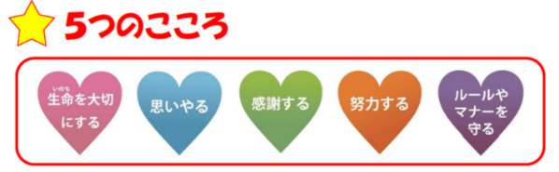
「こころの再生」府民運動とは、大阪府・大阪府教育委員会が推進している、大切な「こころ」（例えば、「生命（いのち）を大切にする」「思いやる」「感謝する」「努力する」「ルールやマナーを守る」）を見つめ直し、今日からでもできる身近な取組みを呼びかける運動です。
※ こころの再生府民運動ホームページURL QRコード
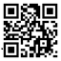
https://www.kokoro-saisei.jp/

学校での取組み
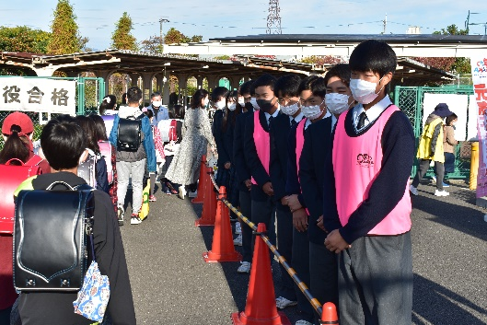
「こころの再生」府民運動に関連した取組み あいさつ運動
・あいさつ運動
・地域ボランティア
・クリーン作戦
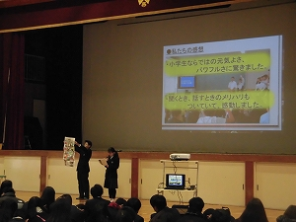
・アート展
・通訳ボランティア 等

- 数値目標
大阪府教育振興基本計画（後期計画）
８５％
数値目標
「『こころの再生』府民運動の趣旨を踏まえた取組み（あいさつ運動を含む）を
PTAや地域とともに実施している学校の割合」（令和３年度は７８％）

- 今後の予定
本府民運動を各学校で推進していただくために、府教育庁ではいくつかの支援をしていますので、ぜひご活用ください。
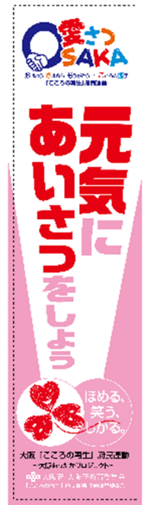
（１）のぼり・ビブス・ポールなど、あいさつ運動啓発グッズの提供
（令和３年度は府立、市町村立、私立学校希望校８４５校へ配付）

（２）「こころの再生」府民運動＠スクール表彰
「こころの再生」府民運動の趣旨を踏まえ、
優れた取組みを行った公立小中学校、府立学
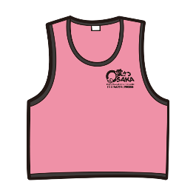
校、私立学校を対象に表彰します。
（令和３年度は２０校（校区）を表彰）

（３）「こころBook２０２３」の発行
＠スクール表彰校の取組みは、「こころBook２０２３」
に掲載される予定です。
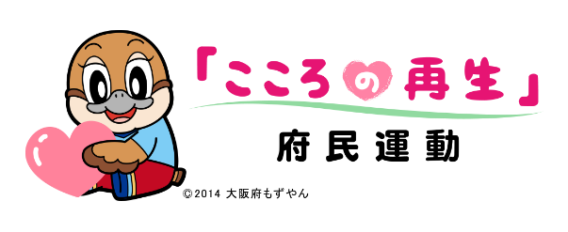
※参考昨年度作成「こころBook２０２２」掲載ページURL
https://www.pref.osaka.lg.jp/kyoikusomu/kokoro/kokoro03.html

④ 令和４年度の計画の概要
令和４年度に関しては以下の通り計画しています。（変更の可能性もあります。）
７月 | 支援物品（のぼり、ビブス等）配付希望調査、取材希望調査
10月 | 支援物品（のぼり、ビブス等）及びポスターの配付  表彰エントリー受付
１１月 | 表彰校決定  本府民運動推進月間
１２月 | 取組み状況調査  表彰校の取組みを掲載する「こころBOOK2023」を作成
１月 | 「こころBOOK２０２３」を中学生へ配布予定

⑤ 本府民運動の新聞掲載記事

令和３年11月５日読売新聞
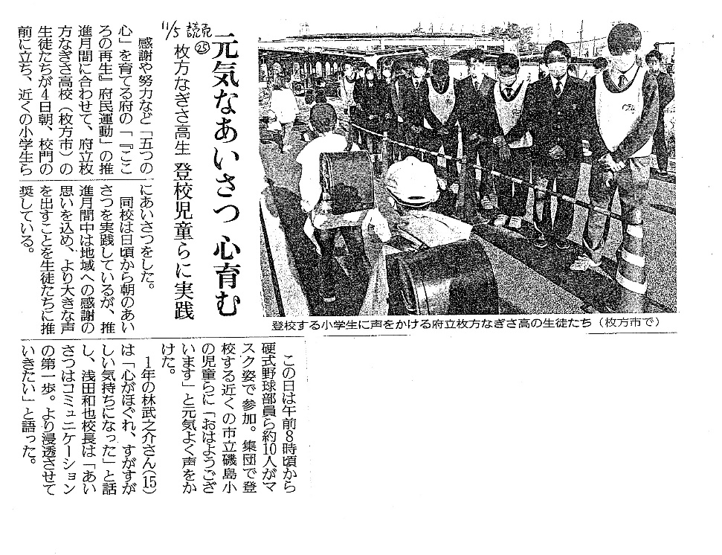

令和４年３月２０日産経新聞

